Medieninformation

Im Rahmen der Reihe Ach, sie sind mir so bekannt präsentiert das Theater Akzent
„Jüdische Brillanten“
mit Topsy Küppers

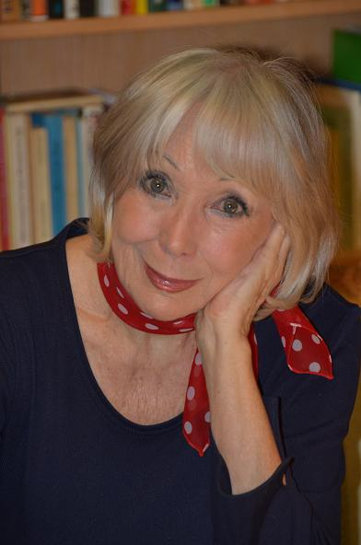
© Archiv Theater Akzent
Genießen Sie ein Feuerwerk der guten Laune, aber auch Erinnerungen voll Nostalgie an Lieder und Texte, die Peter Wehle, Peter Herz und Georg Kreisler für Topsy Küppers geschrieben haben.

Am Flügel: Béla Fischer (Volksoper Wien)

Interview mit mir selbst (nachfolgend ICH und ES genannt)

ES: Du bist 80 Jahre alt, warum drängt es dich immer noch auf die Bühne?
ICH: Als eitle Künstlerin (welche Künstlerin ist das nicht?) sollte ich sagen, man drängt mich. Aber es wäre gelogen, denn ES drängt mich! Ich musste ein Programm gestalten, in welchem ich die brillanten Lieder einer Zeit in Erinnerung bringe, in der Philosophie und Wortwitz noch eine berührende Einheit bildeten.
ES: Du erinnerst in deinem Programm auch an Peter Herz, der in Deutschland kaum bekannt ist.
ICH: Ja, leider, ihm fehlte die Präpotenz, um auf sich aufmerksam zu machen. Wenn ihm die „wie Schwammerl aus der Erde schießenden“ Liedermacherinnen lästig wurden, schüttelreimte er: „Die Köchin die Kottletl briet, die dichtet heut´ ein Brettl-Lied.“
ES: Denken wir an den Autor und Komponisten Peter Wehle.
ICH: Den fünfsprachigen, überaus witzigen und gebildeten DDr. Peter Wehle. Er sagte einmal zu mir: „Der Mensch muss jeden Tag etwas haben, worüber er sich freuen kann.“ Ich freue mich auch, dass ich mit seinem Sohn, Peter Wehle, mehrfach promovierter Musikwissenschafter, befreundet bin.
ES: Last but not least – kommen wir zu deinem Exmann Georg Kreisler. Wie fühlst du dich, wenn du seine/deine Lieder bringst?
ICH: Wunderbar! Ich freue mich, dass seine Chansons oft vorgetragen werden, wenn ich mich auch manchmal über die Art der Interpretation wundere. Aber schließlich gibt es keine Regel für Gestriges oder Heutiges, es gibt nur Gutes oder Schlechtes. Also – los auf die Bretter, nach dem Motto: „Wenn man im Alter den Humor verliert – beginnt der Zerfall!“

Termin: 5. März 2016
Beginn: 19.30 Uhr
Preise: Euro 32,-/28,-/24,-/20,-

Kartenvorverkauf: 1040 Wien, Argentinierstraße 37
von Montag bis Samstag von 13.00 bis 18.00 Uhr
Karten Hotline: 01/501 65/3306
www.akzent.at

